Programme de la journée
du jeudi 02 avril 2020 : CM1
Voici les activités que vous pouvez réaliser chez vous.

- Défi du jour : français/mathématiques
Quand je suis blanc, je suis sale, et quand je suis noir, je suis propre.
Qui suis-je ?

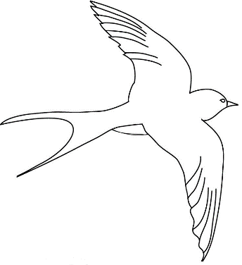
- Dictée (semaine 4 – période 4) : dictée écrite à l’imparfait de l’indicatif.
« Tout le monde était heureux avec l’arrivée des premières hirondelles, les premiers rameaux et les bourgeons, l’herbe verte des prairies ».

- Mathématiques : calcul mental
Calculer des doubles.
L’enseignante/ le parent dit : « Calcule le double de ces nombres. » :
62 – 84 – 51 – 73 – 91 – 54 – 82 – 94 – 63 – 52
Réponses : 124 – 168 – 102 – 146 – 182 – 108 – 164 – 188 – 126 – 104

- Français : orthographe
La formation du féminin pour les noms et adjectifs :
- Je découvre la leçon sur « Les homophones grammaticaux ce/se/ces/ses », qui est aussi en pièce jointe en PDF.
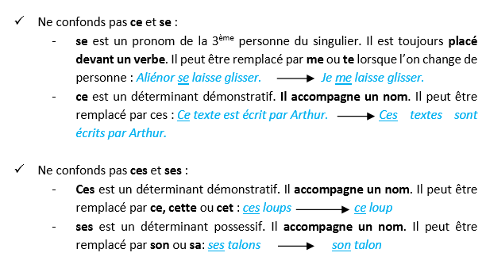

- Je m’entraine :

- Complète les phrases suivantes avec les mots : soigne – fatigue – dégonfle – canapé – téléviseur.

a) Le ballon se …………… lentement.
b) Nous achèterons ce ………….. pour Noël.
c) Ce ……………. me semble très confortable.
d) Ton grand-père se ………..…….. trop.
e) Cette femme se ……………… uniquement par les plantes.
- Complète avec ce ou se.
- …… matin, les hirondelles …… rassemblent sur le fil électrique.
- Ne cherche pas dans …… tiroir mais dans celui-là.
- Au revoir et à …… soir, on …… retrouvera à la maison.
- Enzo …… précipite pour …… préparer.
- Il …… couchera très tôt …… soir.

- Complète avec ses ou ces.

- Pierre s’occupe toujours bien de ….. invités.
- Regarde …….chatons, ils sont vraiment trop mignons.
- La chèvre gambade dans le pré avec ..... chevreaux.
- J’aime me promener dans ..... vieux villages.
- Mon oncle est pâtissier : ..... gâteaux sont exquis !
- Tu t’es encore trompé ! ..... stylos ne t’appartiennent pas !

- Géographie : découvrir le lieu où j’habite : la région Nouvelle Aquitaine.

- Tu peux reprendre le travail que nous avions fait sur les départements et régions pour t’aider !

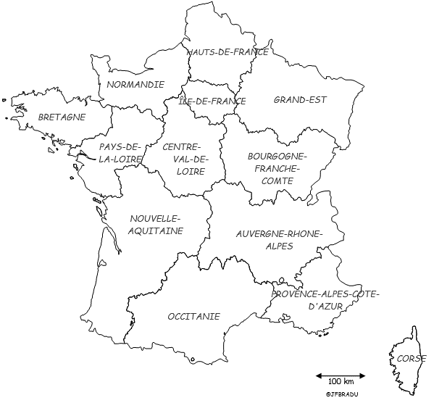
- J’observe sur la carte de France où se trouve la région Nouvelle Aquitaine :

- Je lis :
La région de la Nouvelle-Aquitaine se situe dans la partie sud-ouest de la France. Sa capitale régionale est Bordeaux. Le conseil régional se situe à Bordeaux et le président de région est Alain Rousset depuis janvier 2016.
La région Nouvelle-Aquitaine compte 12 départements : (Charente, Charente-Maritime, Corrèze, Creuse, Dordogne, Gironde, Landes, Lot-et-Garonne, Pyrénées-Atlantiques, Deux-Sèvres, Vienne et Haute-Vienne)

La région Nouvelle-Aquitaine est entourée de 4 régions (Au nord les Pays de la Loire, le Centre Val de Loire et l’Auvergne-Rhône-Alpes à l'est, et l’Occitanie au sud). Elle est également frontalière de l’Espagne au sud.

La région est classée 1ere sur 18 pour sa superficie. C’est aussi la quatrième région la plus peuplée de France.
Trois domaines économiques principaux : l’industrie, le tourisme et l’agriculture.
Ses personnages célèbres : Montaigne, Maurice Ravel, Aliénor d’Aquitaine ou encore Richard Cœur de Lion...
Sa gastronomie : le cannelé, les vins de Bordeaux ou encore le foie-gras...
Sa culture : les fêtes de Bayonne ou de Dax
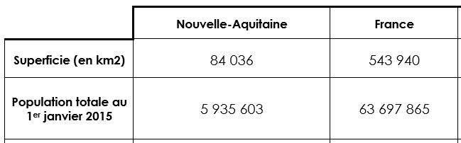
- Je complète la carte d’identité de ma région (je fais des recherches pour les informations qui ne sont pas écrites).

Carte d’identité Région Nouvelle Aquitaine
Nom du président de région : _____________________
Superficie : ________________________________________
Nombre d’habitants : _________________________________________
Préfecture régionale : ________________________________________
La capitale régionale : ________________________________________
Densité : ___________________________________________________
Départements : ______________________________________________
____________________________________________________________________________________________________________________

__________________________________________________________
La région Nouvelle Aquitaine

- J’indique le nom et le numéro des départements manquants.

